1. melléklet a 13/2017. (XII.27.) önkormányzati rendelethez

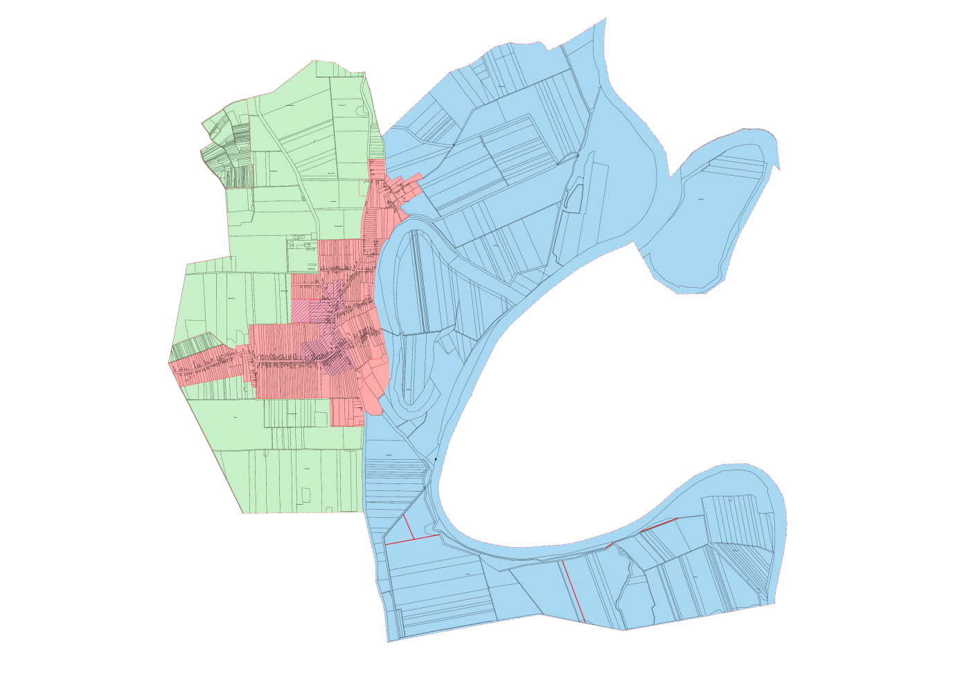

Átépülő falusias településrészen belüli meghatározó terület

2. melléklet a 13/2017. (XII.27.) önkormányzati rendelethez

Helyi védett épület, táji érték
Ssz. | Megnevezés,  a védelem típusa | Cím, hrsz. | Leírás
1. | Községháza épülete – Egyedi építészeti védelem | Mezőladány, Dózsa Gy. u. 29. Hrsz.: 210. | Községháza épülete
2. | fűzfa – egyedi táji védelem | Mezőladány, Tisza ártéri Holtág, Hrsz.: 070/2. | 200 éves fűzfa a holtág jobb oldalán
3 | két gesztenyefa- egyedi növényzetvédelem | Mezőladány Dózsa György u. 84. Hrsz: 368 | 120 éves gesztenyefák telken belül

3. melléklet a 13/2017. (XII.27.) önkormányzati rendelethez

BEJELENTÉSI KÉRELEM
Településképi bejelentési eljáráshoz

A bejelentő neve:………………………………………………………………………………………………..
A bejelentő lakcíme:…………………………………………………………………………………………….
telefonszáma:………………………………………………………………………………………………...
e-mail címe:…………………………………………………………………………………………………..

Szervezet székhelye:……………………………………………………………………………………..........

A folytatni kívánt építési tevékenység, reklám, illetve reklámhordozó elhelyezésének megnevezése:
……………………………………………………………………………………………………………………
……………………………………………………………………………………………………………………
Helye:…………………………………………………………………………………Hrsz.:…………………..

a reklámozás tervezett időtartama…………………………………………………………………………
……………………………………………………………………………………………………………………

Benyújtott mellékletek megnevezése, példányszáma:
……………………………………………………………………………………………………………………
……………………………………………………………………………………………………………………

dátum:…………………………….

…………………………………….
aláírás

